Конструктор приемов технологии развития критического мышления, формирующих УУД младших школьников.
Метапредметные и личностные достижения стали сегодня предметом оценки результатов обучения, и важнейшей задачей современного начального образования стало формирование универсальных учебных действий, способствующих достижению метапредметного результата. Одним из инструментов, с помощью которого можно организовать образовательный процесс, направленный на формирование универсальных учебных действий, является применение современных образовательных технологий. Одной из таких технологий является технология развития критического мышления (ТРКМ). Включение в учебный процесс работы по технологии развития критического мышления дает возможность для формирования всех видов УУД.
Особенности технологии развития критического мышления в начальной школе.
Работа в рамках ТРКМ может быть организована с использованием как индивидуальных, так и групповых видов деятельности. Организация взаимодействия в малых группах и парах способствует формированию коммуникативных УУД. Данная технология в большой степени способствует формированию познавательных УУД, поскольку нацелена на формирование осмысленного чтения, являющегося основой умения находить и извлекать информацию, находить решение проблемы. Различные приёмы ТРКМ позволяют развивать познавательные логические универсальные действия. Это анализ и синтез, обобщение и сопоставление, сравнение и систематизация, построение логических рассуждений, выведение следствий. Почти все приёмы являются основой для формирования познавательных общеучебных универсальных действий: смысловое чтение, извлечение необходимой информации из заданных текстов, умение структурировать знания, строить речевое высказывание в устной и письменной форме, использовать методы информационного поиска, в том числе и информационные средства. Регулятивные УУД формируются в процессе проверки достоверности гипотез, на стадии вызова при актуализации имеющихся знаний, на стадии осмысления, поскольку необходимо найти информацию, соответствующую заданным параметрам, рефлексии при обобщении знаний. Несомненно, ТРКМ, способствует развитию личностных УУД, таких как самоопределение и смыслообразование, поскольку «критическое мышление есть мышление самостоятельное. Главная цель технологии развития критического мышления – развитие интеллектуальных способностей ученика, позволяющих ему учиться самостоятельно.
Применение ТРКМ
Данная технология может применяться на любом этапе изучения материала, в любых классах, а также на любом предмете, в этом ее ценность и универсальность. Урок, построенный в данной технологии, имеет чёткую структуру. Выделяют 3 стадии урока: «Вызов», «Осмысление», «Рефлексия»
Для каждой стадии характерны свои приёмы. Их достаточно много и они многофункциональны.
Целью стадии вызова является пробуждение интереса к изучаемому вопросу, вызов уже имеющихся знаний, предположений, ассоциаций по данному вопросу. На этапе вызова идет формирование личностного интереса к получению новой информации. Обучающийся должен вспомнить то, что он знает. Приемы стадии «Вызов»:Кластер ( на всех стадиях), Корзина идей, Верные – неверные утверждения, Таблица ЗХУ, Ромашка «Блума», Плюс – минус- интересно, Верите ли вы, что…, Дерево предсказаний, Мозговой штурм.
Наиболее эффективен и продуктивен, на данной стадии, приём “Кластер”. Суть приёма – представление информации в графическом оформлении. Вообще, кластер – универсальный приём. Он отлично подходит для любой стадии урока. На стадии «Вызов» - для стимулирования мыслительной деятельности. На стадии «Осмысление» - для структурирования учебного материала, на стадии «Рефлексия» - при подведении итогов того, что учащиеся изучили.
Использование приёмов таблица «ЗХУ», «Верные – неверные утверждения», побуждает ученика проанализировать собственные знания и определить цель исследования изучаемой темы. Данные приёмы не только позволяют заинтересовать ребёнка информацией и актуализировать имеющиеся знания, что способствует формированию личностных универсальных учебных действий, но и формировать другие виды УУД. Так, приём «Верные – неверные утверждения» нацелен на проверку гипотез, развитие способности к прогнозированию и анализу понятий, а это не что иное как познавательные и регулятивные УУД. Применяя данный приём, мы способствуем развитию умения вчитываться в текст и понимать прочитанное, а также находить нужное. Это не что иное, как познавательные общеучебные действия. Соотнесение своего мнения с авторским текстом способствует развитию регулятивных действий, а обсуждение в группах – коммуникативных универсальных действий Использование приёма помогает заинтересовать детей, способствует более осмысленному знакомству с текстом. Мы способствуем, таким образом, формированию личностных УУД (смыслообразование). Приём «Дерево предсказаний» помогает строить предположения (гипотезы), связанные с развитием сюжетной линии в рассказе или повести, то есть, мы формируем познавательные логические УУД. Ствол дерева - тема, ветви - предположения, которые ведутся по двум основным направлениям - "возможно" и "вероятно" ( количество "ветвей" не ограничено), и, наконец, "листья" - обоснование этих предположений, аргументы в пользу того или иного мнения. Нужно также отметить, что побуждая детей к высказыванию самых разных предположений, мы приучаем их терпимо относиться к чужому мнению и не бояться высказывать своё, что способствует формированию коммуникативных УУД.
Стадия осмысления — это непосредственная работа с информацией (текстом, видеофильмом, лекцией учителя и т. д.). Она предполагает сохранение интереса к теме в процессе работы, активные методы восприятия информации, сопоставление «того, что было» и «того, что стало». Приемы стадии «Осмысление»:Инсерт, Чтение с остановками, Фишбоун, «Тонкие» и «толстые» вопросы ( на всех стадиях), Таблица ЗХУ, Плюс – минус – интересноэ
На уроках литературного чтения используются приемы «Чтение с остановками» и «Инсерт».
«Чтение с остановками» направлено на конструирование, осмысление, обсуждение (анализ) текстовой информации. Использование этого приема открывает возможности для целостного видения произведения, позволяет понять характер главного героя, посочувствовать ему, погружает во внутренний мир человека. При этом происходит развитие системно – аналитических и прогностических способностей, развитие целостного восприятия текста. Мы развиваем и формируем познавательные общеучебные действия.
Приём «Инсерт» направлен на смысловой анализ текста, актуализацию имеющихся знаний. Во время работы с учебным текстом дети проводят маркировку текста специальными значками. «Инсерт» способствует формированию личностных УУД (смыслообразование), регулятивных (постановка цели, контроль, самооценка), познавательных общеучебных УУД. Приём «Инсерт» часто используется вместе с приёмом «Верные – неверные утверждения».
Третья стадия — стадия рефлексии — дает учащимся навыки анализа, творческого переосмысления информации, является наиболее значимой для воспроизведения всего трехфазового цикла. Приемы стадии «Рефлексия»:
Кластер, Шесть шляп, Ромашка «Блума», Синквейн, Письмо другу, Зигзаг, Эссе.
Прием «Синквейн» используется как способ синтеза материала. Лаконичность формы развивает способность резюмировать информацию, излагать мысль в нескольких значимых словах, емких и кратких выражениях.
Синквейн может быть предложен, как индивидуальное самостоятельное задание; для работы в парах; реже как коллективное творчество.
Прием «Зигзаг», выстроенный в логике «вызов–осмысление–рефлексия», способствует развитию рефлексивных способностей, помогает овладеть умением учиться самостоятельно, развивает все универсальные учебные действия: познавательные (проблемное чтение, работа с информацией), регулятивные (планирование деятельности, овладение новым способом получения знания, контроль, оценка, саморегуляция), коммуникативные (работа в группах, обсуждение), личностные. Данный прием способствует развитию памяти и самостоятельности мышления. При применении этого приема учитель выступает в роли организатора, а учащиеся осваивают взаимообучение. Используя эти приемы, формируются личностные, регулятивные, познавательные УУ Д.
Классификация педагогического инструментария ТРКМ
Работая в режиме технологии развития критического мышления, учитель перестает быть главным источником информации, и, предлагая приемы технологии, превращает обучение в совместный поиск. Поэтому для эффективного использования приемы ТРКМ систематизировали по формированию определенных универсальных учебных действий.
Приемы, направленные на развитие умения систематизировать и анализировать информацию на всех стадиях ее усвоения:Кластеры, Инсерт, Стратегия «Фишбоун»,«Бортовой журнал»
Приемы, направленные на развитие умения осознанного, «вдумчивого» чтения: Инсерт, Чтение с остановками, Прием «Ромашка Блума», Прием «толстых» и «тонких» вопрос
Приемы, направленные на умение формулировать и решать проблемы:
Фишбоун.
Приемы, направленные на умение работать с понятиями:
Выглядит, как…Звучит, как.., Синквейн.
Приемы, направленные на умение интерпретировать, творчески перерабатывать новую информацию, давать рефлексивную оценку пройденного: Синквейн, Кластеры, Эссе и другие приемы рефлексивного письм.а
Приемы, направленные на умение вести аргументированную дискуссию: Таблица « перекрестной дискуссии», Шесть шляп.
Приемы, направленные на умение планировать собственную учебную деятельность: Таблица «Верные - неверные утверждения», Таблица «Знал- Хочу узнать- Узнал»,Кластер. Как вы видите, каждый прием, используемый в технологии развития критического мышления, многофункционален, работает на развитие интеллектуальных и личностных умений, а выстроенные в логике «вызов–осмысление–рефлексия» они способствуют развитию рефлексивных способностей, помогают овладеть умением учиться самостоятельно.
Применение технологии развития критического мышления способствует формированию увлеченного и целеустремленного отношения к процессу получения знаний, навыков познавательной творческой деятельности, наблюдательности, воображения, умений логически мыслить, анализировать, сравнивать и обобщать, навыков публичных выступлений, иными словами способствует формированию как личностных, так и предметных универсальных учебных действий.
Результативность.
Использование приемов технологии критического мышления на уроках показывает положительные результаты в овладении учащимися работать с информацией, усвоением обобщать, делать выводы, умением составлять вопросы по изученной теме.

Методическое пособие «Конструктор приёмов ТРКМ» создан для удобства проектирования уроков, формирующих УУД». В пособии сгруппировано более 20 приёмов и техник ТРКМ по трём стадиям («Вызов», «Осмысление», «Рефлексия»). Приёмы и стратегии собраны по фазам технологии, где легко и быстро найти техники, формирующие планируемые УУД, их краткое описание.

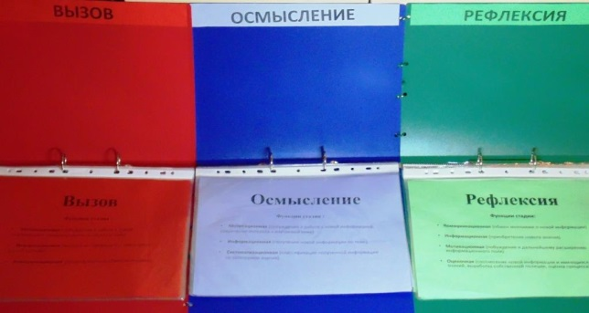

При подготовке урока (занятия) педагогу данное пособие помогает построить урок в определённой логике («Вызов», «Осмысление», «Рефлексия»), последовательно сочетать конкретные способы и приёмы ТРКМ.
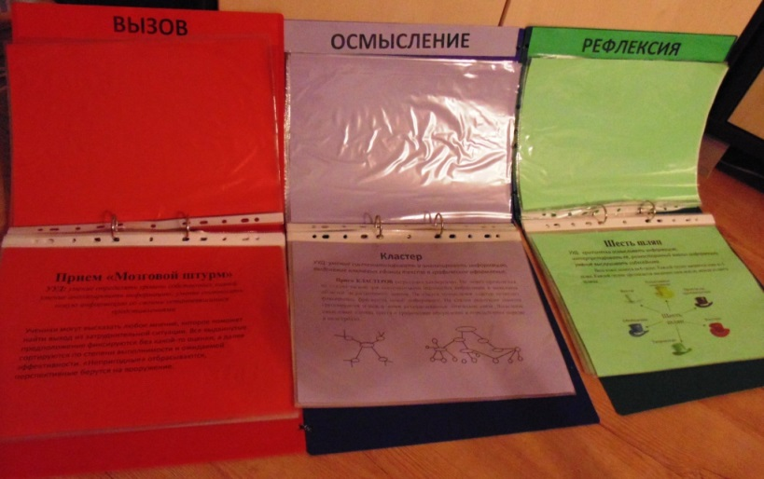
Конструктор удобен, динамичен, может наполняться авторскими приемами. Представляемый продукт ИОД поможет учителю спроектировать любой урок в соответствии с концепцией системно-деятельностного подхода и требованиями стандартов второго поколения.
Методический конструктор приёмов ТРКМ полезен преподавателям школ, педагогам дополнительного образования, специалистам в области воспитания.

Все техники и приёмы методического пособия мы структурировали в таблице:
Стадии технологии развития критического мышления | Формируемые универсальные учебные действия | Приёмы и методы формирования УУД
1. Стадия «Вызов»  Функции стадии :  Мотивационная (побуждение к работе с новой информацией, стимулирование интереса к теме)  Информационная (вывод «на поверхность» имеющихся знаний по теме)  Коммуникационная (бесконфликтный обмен мнениями) | - Умение систематизировать информацию и анализировать её на всех стадиях.  - Соотнесение новой информации и имеющихся знаний, умение правильно оценивать свои знания, находить ошибки, подводить итоги своей познавательной деятельности.  - Умение анализировать и систематизировать собственные знания.  - Умение строить, высказывать свое предположение, создавать высказывания разных видов.  - Умение строить, высказывать свое предположение, создавать высказывания разных видов.  - Умение определять уровень собственных знаний;  умение анализировать информацию.  - Умение анализировать информацию; умение применять знания в нестандартной ситуации.  - Умение выражать свои мысли, сознательное отношение к качеству речи, создавать высказывания разных видов; уметь выслушать собеседника.  - Умение определять уровень собственных знаний;  умение анализировать информацию;  умение соотносить новую информацию со своими установившимися представлениями. | Кластеры  Верите ли вы?  Корзина идей  Дерево предсказаний  Мозговой штурм  Я уже знаю  Таблица-синтез  Лови ошибку!  «Тонкие» и  «толстые» вопросы  Приём «З-Х-У»
Стадии технологии развития критического мышления | Формируемые универсальные учебные действия | Приёмы и методы формирования УУД
2. Стадия «Осмысление»  Функции стадии :  Мотивационная (побуждение к работе с новой информацией, сохранение интереса к изучаемой теме)  Информационная (получение новой информации по теме)  Систематизационная (классификация полученной информации по категориям знания) | - Умение формулировать и решать проблемы.  - Умение вдумчиво работать с текстом, давать определенные понятия и выявлять их основные признаки.  - Умение осознанного, «вдумчивого» чтения.  - Развитие умения работать с информацией.  - Умение интерпретировать, творчески перерабатывать информацию.  - Умение систематизировать и анализировать информацию на всех стадиях её усвоения.  - Умение формулировать вопросы и отвечать собеседнику.  - Умение выражать свои мысли, сознательное отношение к качеству речи, создавать высказывания разных видов; уметь выслушать собеседника.  - Умение анализировать информацию;  умение соотносить новую информацию со своими установившимися представлениями.  - Умение систематизировать и анализировать информацию, планирование своей деятельности. | Стратегия «Идеал»  Денотантный граф  Чтение с остановками  Инсерт  Сводная таблица  Стратегия «Фишбон»  Ромашка Блума  «Тонкие» и «толстые» вопросы  Приём «З-Х-У»  Зигзаг
Стадии технологии развития критического мышления | Формируемые универсальные учебные действия | Приёмы и методы формирования УУД
3. Стадия «Рефлексия»  Функции стадии:  - Коммуникационная (обмен мнениями о новой информации)  - Информационная  - (приобретение нового знания)  - Мотивационная (побуждение к дальнейшему расширению информационного поля)  - Оценочная  - (соотнесение новой информации и имеющихся знаний, выработка собственной позиции, оценка процесса) | - Умение работать с понятиями, обобщать информацию, вычленять основные сведения.  - Умение систематизировать информацию и анализировать её на всех стадиях.  - Соотнесение новой информации и имеющихся знаний, умение правильно оценивать свои знания, находить ошибки, подводить итоги своей познавательной деятельности.  - Умение выражать свои мысли, сознательное отношение к качеству речи, создавать высказывания разных видов; уметь выслушать собеседника.  - Критически осмысливать информацию, интерпретировать ее, разносторонний анализ информации, умение выслушивать собеседника.  - Делать небольшие выписки из прочитанного для практического использования, побуждение к дальнейшему расширению информационного поля.  - Умение фиксировать свои продвижения в учебе, в отношениях к другим.  - Умение прогнозировать события; соотносить известные и неизвестные факты; умение выражать свои мысли; сравнивать и делать вывод.  - Актуализации субъективного опыта, умение выражать свои мысли.  - Умение определять уровень собственных знаний;  умение анализировать информацию;  умение соотносить новую информацию со своими установившимися представлениями. | Синквейн  Диаманта  Кластеры  Верите ли вы  «Тонкие» и «толстые» вопросы  Ромашка Блума  Шесть шляп  Таблица ПМИ – недостатки, достоинства, перспективы  Приём «Рюкзак»  Приём «До-после»  Приём «Телеграмма»  Приём «З-Х-У»

Краткое описание приёмов ТРКМ, формирующих УУД младших школьников.

Прием кластеров («гроздья») универсален. Он может применяться на стадии вызова для систематизации имеющейся информации и выявления областей недостаточного знания. На стадии осмысления кластер позволяет фиксировать фрагменты новой информации. На стадии рефлексии понятия группируются и между ними устанавливаются логические связи. Выделение смысловых единиц текста и графическое оформление в определенном порядке в виде грозди.
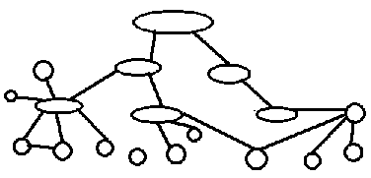

Таблица «тонких» и «толстых» вопросов может быть использована на любой из трёх фаз урока: на стадии вызова — это вопросы до изучения темы, на стадии осмысления — способ активной фиксации вопросов по ходу чтения, слушания, при размышлении — демонстрация понимания.
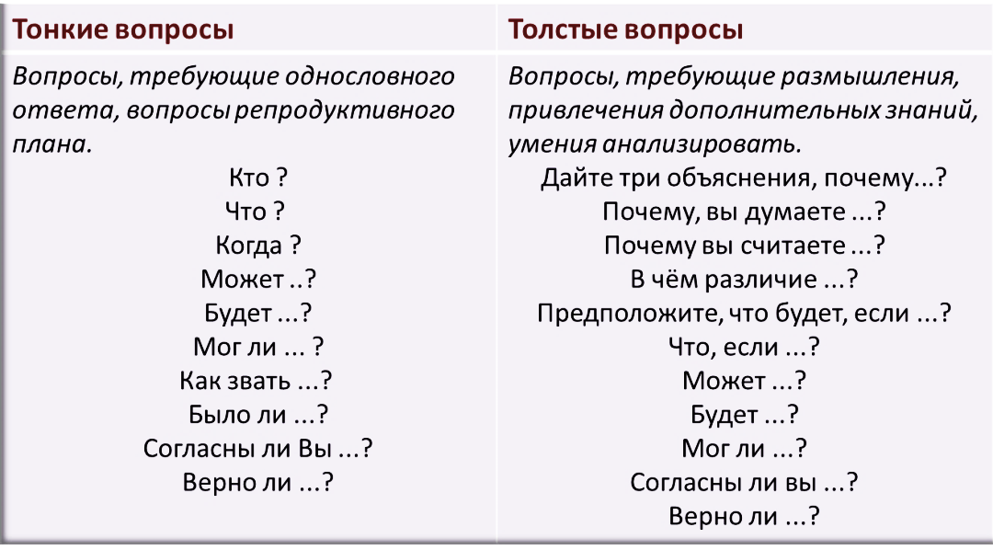

Вопросы «Ромашки Блума» связаны с классификацией уровней познавательной деятельности: знание, понимание, применение, анализ, синтез и оценка. Опыт использования этой стратегии показывает, что учащиеся всех возрастов (начиная с первого класса) понимают значение всех типов вопросов (то есть могут привести свои примеры). 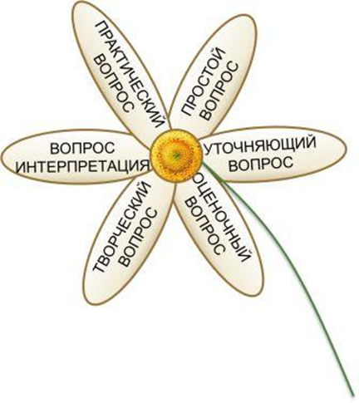

Прием «Корзина идей» для организации индивидуальной и групповой работы на начальной стадии урока, когда идет актуализация знаний и опыта. Этот прием позволяет выяснить все, что знают учащиеся по обсуждаемой теме урока. На доске прикрепляется значок корзины, в которую условно собирается то, что ученики знают об изучаемой теме.

Мозговой штурм. Ученики могут высказать любое мнение, которое поможет найти выход из затруднительной ситуации. Все выдвинутые предположения фиксируются без какой-то оценки, а далее сортируются по степени выполнимости и ожидаемой эффективности. «Непригодные» отбрасываются, перспективные берутся на вооружение.

«Лови ошибку!» Учитель заранее подготавливает текст, содержащий ошибочную информацию, и предлагает учащимся выявить допущенные ошибки.
Важно, чтобы задание содержало в себе ошибки 2 уровней:
- явные, которые достаточно легко выявляются учащимися, исходя из личного опыта и знаний;
- скрытые, которые можно установить, только изучив материал.

Приём «Я уже знаю!» Учитель выделяет ключевое понятие изучаемой темы и предлагает учащимся за определенное время выписать как можно больше слов или выражений, связанных, по их мнению, с предложенным понятием. Важно, чтобы учащиеся выписывали все, приходящие им на ум ассоциации.

Составление денотантного графа:
1 этап - выделение ключевого слова или словосочетания, от которого будет составляться денотатный граф.
2 этап – подбор глаголов, которые будут связывать ключевое понятие и его признаки. Рекомендуется использовать следующие группы глаголов:
глаголы, обозначающие цель — направлять, предполагать, приводить, давать и т.д.;
глаголы, обозначающие процесс достижения результата — достигать, осуществляться;
глаголы, обозначающие предпосылки достижения результата — основываться, опираться, базироваться;
глаголы-связки, с помощью которых осуществляется выход на определение значения понятия.

«Верите ли вы?» Учащиеся выбирают "верные утверждения" из предложенных учителем на стадии вызова. Запишите + , если согласны с утверждением или -, если не согласны. После знакомства с основной информацией мы возвращаемся к данным утверждениям и просим учащихся оценить их достоверность, используя полученную на уроке информацию. («осмысление», «рефлексия»)

Приём «З-Х-У». Работа с таблицей ведется на всех трех стадиях урока. На «стадии вызова», заполняя первую часть таблицы «Знаю», учащиеся составляют список того, что они знают или думают, что знают, о данной тем. Вторая часть таблицы «Хочу узнать» — это определение того, что дети хотят узнать, пробуждение интереса к новой информации. На «стадии осмысления» учащиеся строят новые представления на основании имеющихся знаний. После обсуждения текста (фильма и т.п.) учащиеся заполняют третью графу таблицы «Узнал».
знаю | хочу узнать | узнал

Приём «Дерево предсказаний» помогает строить предположения (гипотезы), связанные с развитием сюжетной линии в рассказе или повести. Ствол дерева –тема, ветви – предположения, которые ведутся по двум основным направлениям – «возможно» и «вероятно» (количество «ветвей» не ограничено), «листья» - обоснования этих предположений.

Таблица – синтез. Учитель предлагает учащимся тему или вопросы, отражающие основное содержание текста. Учащимся предлагается подобрать ключевые слова, фразы, которые, как им кажется, могут быть опорными в тексте, предлагаемом для изучения впоследствии. Учащиеся самостоятельно (или в группе) заполняют верхнюю часть первой графы таблицы, далее предлагается сам текст. После прочтения или слушания текста таблица заполняется полностью.

«Шесть шляп». Весь класс делится на 6 групп. Каждой группе вверяется одна из 6 шляп. Каждой группе предлагается высказать свои мысли, исходя из цвета шляпы.
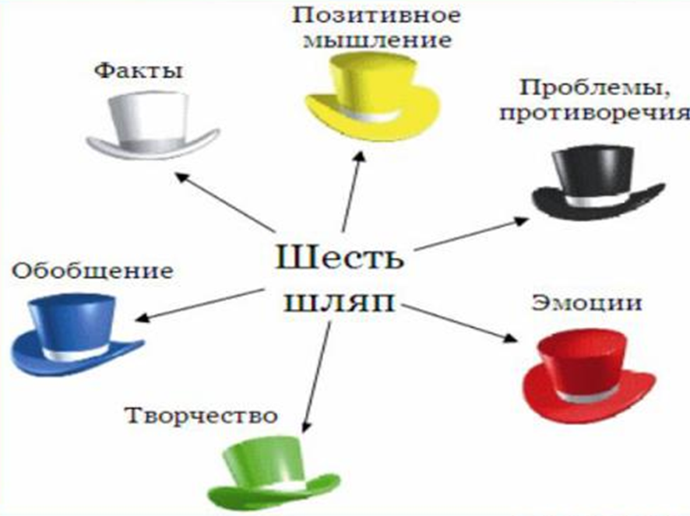

Таблица ПМИ – недостатки, достоинства, перспективы.
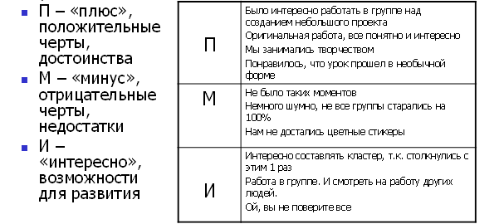

ДИАМАНТА – это стихотворная форма из семи строк, первая и последняя из которых – понятия с противоположным значением.
- строчка 1: тема (существительное)
- строчка 2: определение (2 прилагательных)
- строчка 3: действие (3 причастия)
- строчка 4: ассоциации (4 существительных)
- строчка 5: действие (3 причастия)
- строчка 6: определение (2 прилагательных)
- строчка 7: тема (существительное, противоположное по смыслу существительному из первой строки)

Чтение с остановками.
1. Текст должен быть повествовательным и содержать проблему, которая лежит не на поверхности, а спрятана внутри.
2. При чтении важно найти оптимальный момент для остановки.
3. После каждой остановки необходимо задавать вопросы разных уровней. Последним должен быть задан вопрос «Что будет дальше и почему?»
Инсерт
При чтении текста учащиеся на полях расставляют пометки. Пометки должны быть следующие:
v если то, что вы читаете, соответствует тому, что вы знаете;
– если то, что вы читаете, противоречит тому, что вы уже знали, или думали, что знали;
+ если то, что вы читаете, является для вас новым;
? если то, что вы читаете, непонятно, или же вы хотели бы получить более подробные сведения по данному вопросу

Приём Фишбоун (Рыбий скелет), где голова – вопрос темы,
верхние косточки – основные понятия темы, нижние косточки – суть понятий, хвост – ответ на вопрос.
Записи должны быть краткими, представлять собой ключевыеслова или фразы, отражающие суть.
Синквейн – это стихотворение, представляющее собой синтез информации в лаконичной форме, что позволяет описывать суть понятия или осуществлять рефлексию на основе полученных знаний.

1. | 1 слово | Тема (предмет, герой) | Существительное
2. | 2 слова | Описание | Прилагательные,  причастия
3. | 3 слова | Действия | Глаголы
4. | 4 слова | Характеристика,  отношение к теме | 1 предложение
5. | 1 слово | Сущность темы –  образный синоним 1-го | Существительное

Список используемой литературы.
С.И. Заир – бек, И.В. Муштавинская Развитие критического мышления на уроке: Пособие для учителя. – М.: Просвещение, 2004 – 175с.
Е.С. Полат Новые педагогические и информационные технологии в системе образования: Учебное пособие. – М. Академия, 2003 – 272с.
Н.Б. Кирилова Медиаобразование в эпоху социальной модернизации: Педагог Ширяева В.А. ТРИЗ-педагогика менеджеру современной школы. – М,: Сентябрь, 2008.ика. – 2005 – №5 с.13-21.

Электронные ресурсы.
Открытый класс. Сетевые образовательные сообщества. http://www.openclass.ru/wiki-pages/28430
Приемы технологии РКМ http://www.kmspb.narod.ru./posobie/priem.htm
Развитие творческого мышления http://www.superidea.ru/
ТРИЗ задачник http://www.trizland.ru/
Фестиваль педагогических идей "Открытый урок"http://festival.1september.ru/articles/513374/
Электронное периодическое издание «Эффективные образовательные технологии». Выпуск 1. 2008 г. Главный редактор, д.п.н. профессор Гузеев В.ВДистанционные технологии и обучение

